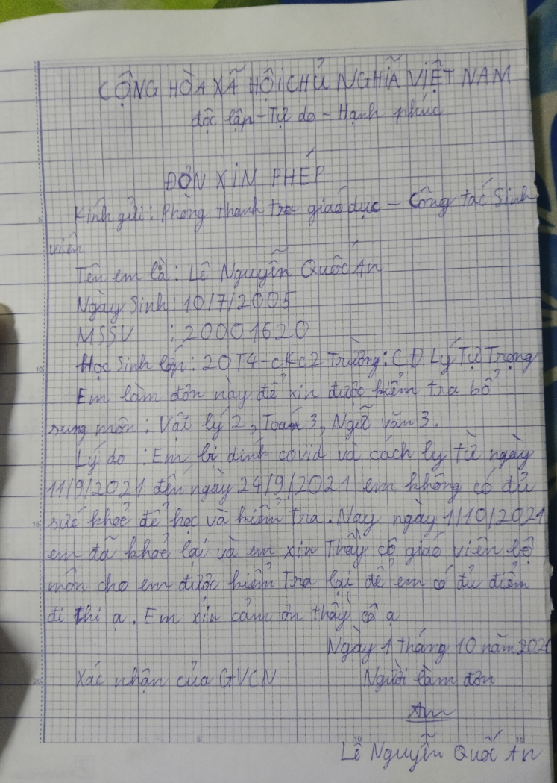
Xác nhận của CVHT:
Kính chuyển khoa Cơ Khí và phòng TTGD-CTSV
xem xét, để sv Lê Nguyễn Quốc An được vắng có phép.

Nguyễn Thanh Vũ

